第二章平面向量单元测试卷
(150分，120分钟)
一、选择题(本大题共12小题，每小题5分，共60分，在每小题给出的四个选项中，只有一项是符合题目要求的．)
1.下列命题中，真命题的个数为(其中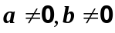) ( )
①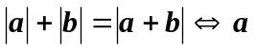与方向相同
②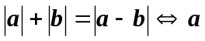与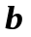方向相反
③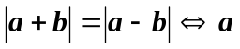与有相等的模
④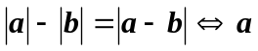与方向相同
A.0 B.1 C.2 D.3
2．[2014·北京西城高一期末]已知向量e₁＝(1,0)，e₂＝(0,1)，那么|e₁＋2e₂|＝( )
A. 1 B. C. 2 D.
4．[2014·宣城高一检测]e₁，e₂为基底向量，已知向量AB＝e₁－ke₂，CB＝2e₁－e₂，CD＝3e₁－3e₂，若A，B，D三点共线，则k的值是( )
A. 2 B. －3 C. －2 D. 3
5．若三点A(2,3)，B(3，a)，C(4，b)共线，则有( )
A．a＝3，b＝－5 B．a－b＋1＝0 C．2a－b＝3 D．a－2b＝0
6.已知两个力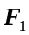、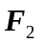的夹角为90°，它们的合力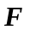的大小为10 N，合力与的夹角为60°，则的大小为( )
A.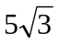 N B.5 N C.10N D.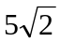 N
7.在直角坐标系xOy中，、分别是与x、y轴正方向同向的单位向量.若在直角三角形ABC中，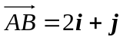，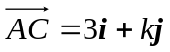，则k的可能值个数是( )
A.1 B.2 C.3 D.4
8.已知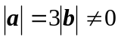，且关于x的方程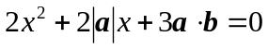有实根，则与夹角的取值范围是( )
A.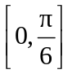 B. 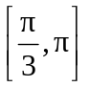
C. 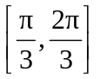 D. 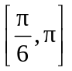
9.已知平面向量＝(1，－3)，＝(4，－2)，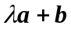与垂直，则等于( )
A.－1 B.1 C.－2 D.2
10.设平面内有四边形ABCD和点O，若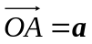，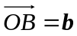，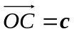，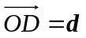，且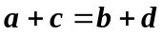，则四边形ABCD为( )
A.菱形 B.梯形
C.矩形 D.平行四边形
11．在△ABC中，若AB²＝AB·AC＋BA·BC＋CA·CB，则△ABC是( )
A．等边三角形 B．锐角三角形
C．直角三角形 D．钝角三角形
12.已知O为原点，点A、B的坐标分别为A(a，0)、B(0，a)，其中常数a＞0，点P在线段AB上，且有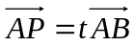 (0≤t≤1)，则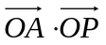的最大值为( )
A.a B.2a C.3a D.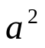
二、填空题(本大题共4小题，每小题5分，共20分，将答案填在题中的横线上．)
13．若OM＝(3，－2)，ON＝(－7,13)，则MN＝________.
14.已知＝(2，3)，＝(－4，7)，则在方向上的投影为 .
15.已知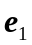，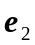是夹角为60°的两个单位向量，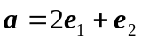，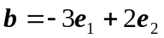，则与的夹角θ＝ .
16.〈上海〉在矩形ABCD中，边AB、AD的长分别为2、1，若M、N分别是边BC、CD上的点，且满足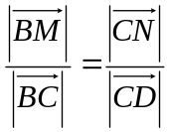，则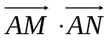的取值范围是 .
三、解答题(本大题共6小题，共70分，解答应写出文字说明、证明过程或演算步骤．)
17．(本题满分10分)如下图，四边形ABCD是一个梯形，AB∥CD，且AB＝2CD，N是AB的中点，已知AB＝a，AD＝b，试用a、b分别表示DC、BC.
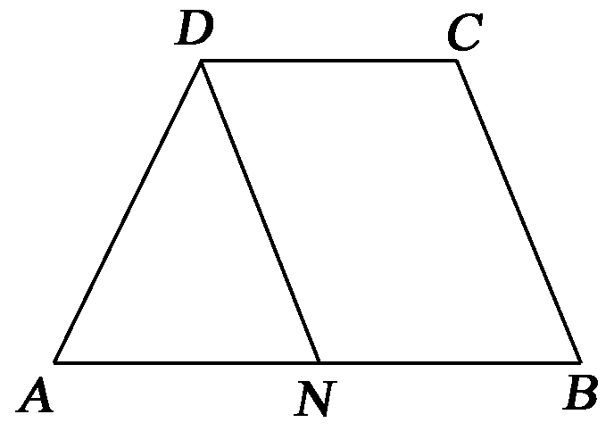

18．(本题满分12分)已知向量a＝3e₁－2e₂，b＝4e₁＋e₂，其中e₁＝(1,0)，e₂＝(0,1)．
求：(1)a·b，|a＋b|；
(2)a与b的夹角的余弦值．

19．(本题满分12分)[2014·南京市高一联考]如图，在△ABC中，已知CA＝2，CB＝3，∠ACB＝60°，CH为AB边上的高．
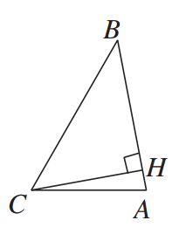
(1)求AB·BC；
(2)设CH＝mCB＋nCA，其中m，n∈R，求m，n的值．

20．(本题满分12分)已知a＝(2,3)，b＝(x,2)．
(1)当a－2b与2a＋b平行时，求x的值；
(2)当a与b夹角为锐角时，求x的取值范围．

21．(本题满分12分)
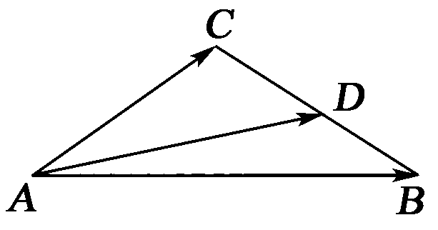
已知|p|＝2，|q|＝3，p，q的夹角为，如图，若AB＝5p＋2q，AC＝p－3q，D为BC的中点，求|AD|.

22．(本题满分12分)已知向量a＝(cosα，sinα)，b＝(cosβ，sinβ)，且a、b满足关系|ka＋b|＝|a－kb|(k>0)．
(1)求a与b的数量积用k表示的解析式f(k)．
(2)a能否和b垂直？a能否和b平行？若不能，则说明理由；若能，则求出相应的k值．
(3)求a与b夹角的最大值．

参考答案及点拨
一、1.C 点拨:对于③，当与互相垂直时，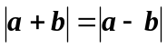，因此③错，对于④，当与方向相同且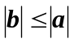时才有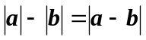，因此④错，①②正确，故选C.
3．已知P为△ABC所在平面内一点，当PA＋PB＝PC成立时，点P位于( )
A．△ABC的AB边上 B．△ABC的BC边上
C．△ABC的内部 D．△ABC的外部
2．D [解析] ∵e₁＝(1,0)，e₂＝(0,1)，∴e₁＋2e₂＝(1,2)，∴|e₁＋2e₂|＝＝.
3．D [解析] PA＋PB＝PC，则P在△ABC的外部(如图)．
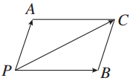
4．A [解析] DB＝CB－CD＝－e₁＋2e₂＝－(e₁－2e₂)，又A，B，D三点共线，则DB∥AB，则k＝2，故选A.
5．C [解析] AB＝(1，a－3)，AC＝(2，b－3)，AB∥AC⇒b－3＝2a－6,2a－b＝3.
6.B 点拨: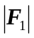＝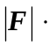cos60°＝5 N.
7.B 点拨:不妨取A(0，0)，则B(2，1)，C(3，k)，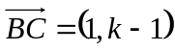.当AB⊥BC时，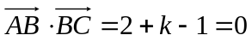，∴k＝－1.当AB⊥AC时，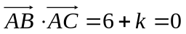，∴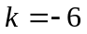.当AC⊥BC时，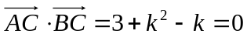，无实数根.所以满足要求的k的可能值个数是2.
8.B 点拨:设，的夹角为θ，∵关于x的方程有实根，
∴＝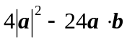≥0，即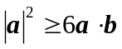.∴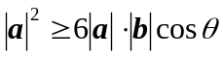，又∵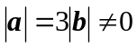.∴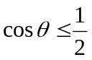，∵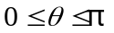，∴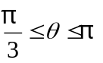.
9.C 点拨: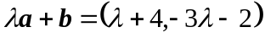，
∵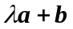与垂直，
∴，
∴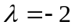.
10.D 点拨:，
∴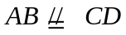，
∴四边形ABCD为平行四边形.
11． C [解析] ∵AB²＝AB·(AC－BC)＋CA·CB＝AB²＋CA·CB，∴CA·CB＝0，∴∠C＝90°，故△ABC是直角三角形．
12.D 点拨: ∵，
∴
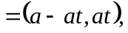∴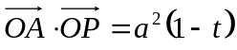，∵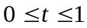，∴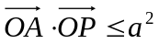.
二填空题
13．(－2,3) [解析] MN＝ON－OM＝(－10,15)，∴MN＝(－2,3)．
14.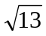 点拨: 在方向上的投影为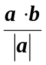=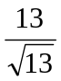=.
15.120° 点拨：易知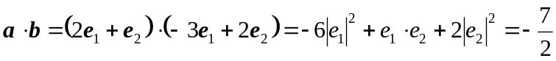，
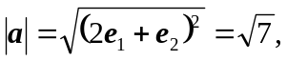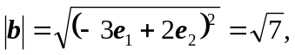∴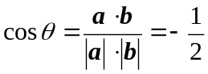，∴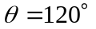.
16.［1，4］ 点拨：以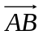所在的直线为x轴，以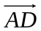所在的直线为y轴，建立坐标系如答图1，
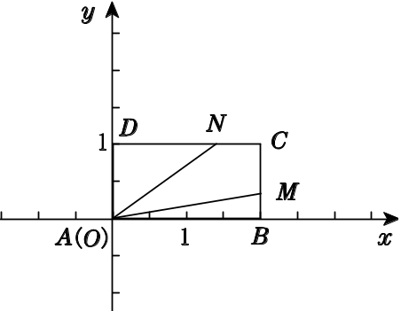
答图1
∵AB=2，AD=1，
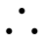A(0，0)，B(2，0)，C(2，1)，D(0，1)，
设M(2，b)，N(x，1)，
∵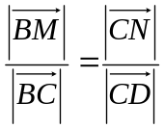，
∴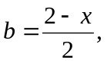∴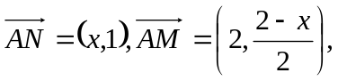
∴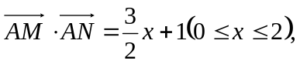
∴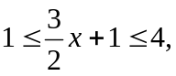
即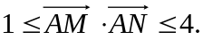
故答案为：［1，4］
三17．[解] 连接AC，DC＝AB＝a，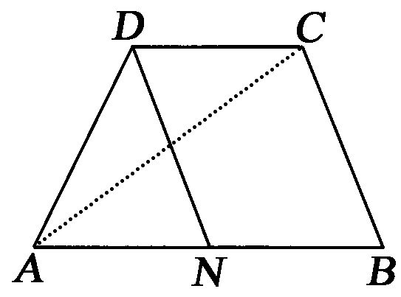
AC＝AD＋DC＝b＋a，BC＝AC－AB＝b＋a－a＝b－a.
18．[解] (1)因为e₁＝(1,0)，e₂＝(0,1)，所以a＝3e₁－2e₂＝(3，－2)，
b＝4e₁＋e₂＝(4,1)．∴a·b＝(3，－2)·(4,1)＝12－2＝10，a＋b＝(7，－1)，|a＋b|＝＝5.
(2)设a与b的夹角为θ，则cosθ＝＝＝.
19．[解] (1)设CB＝a，CA＝b，因为AB＝CB－CA＝a－b，所以AB·BC＝(a－b)·(－a)＝－a²＋a·b＝－9＋3×2×cos60°＝－6.
(2)因为A，H，B三点共线，所以设AH＝λAB＝λ(a－b)．
所以CH＝CA＋AH＝b＋λ(a－b)＝λa＋(1－λ)b.
因为CH⊥AB，所以CH·AB＝0.所以[λa＋(1－λ)b]·(a－b)＝0.
即λa²－(1－λ)b²＋(1－2λ)a·b＝0.因为a²＝9，b²＝4，a·b＝3，代入上式，解得λ＝.所以CH＝a＋b，即m＝，n＝.
20．[解] (1)由题意得：a－2b＝(2－2x，－1)，2a＋b＝(4＋x,8)，
由a－2b与2a＋b平行，得(2－2x)·8－(－1)·(4＋x)＝0.∴x＝.
(2)由题意，得即∴x>－3且x≠.
21．[解] ∵AD＝(AC＋AB)＝(p－3q＋5p＋2q)＝(6p－q)，
∴|AD|＝＝＝
＝ ＝.
22．[解] (1)由已知|a|＝|b|＝1.∵|ka＋b|＝|a－kb|，∴(ka＋b)²＝3(a－kb)²，∴k²|a|²＋2ka·b＋|b|²＝3(|a|²－2ka·b＋k²|b|²)，
∴8ka·b＝2k²＋2，∴a·b＝(k>0)．
(2)∵a·b＝f(k)>0，∴a与b不可能垂直．若a∥b，由a·b>0知a、b同向，于是有a·b＝|a||b|cos0＝|a||b|＝1，即＝1，解之得k＝2±.∴当k＝2±时，a∥b.
(3)设a与b的夹角为θ，则cosθ＝＝a·b＝(k>0)，∴cosθ＝(k＋)＝[()²＋()²]＝[(－)²＋2]，∴当＝即k＝1时，cosθ取到最小值为.又0°≤θ≤180°，∴a与b夹角θ的最大值为60°.

